АЛГОРИТМ РАБОТЫ АГЕНТА С ОНЛАЙН-ПЛАТФОРМОЙ ГК САМОЛЕТ

Во вкладке ПРОЕКТЫ размещены все проекты ГК Самолет (28 жилых комплексов с разделением на объекты в г. Москве и г. Санкт-Петербурге). Все проекты необходимо изучить и свободно в них ориентироваться.

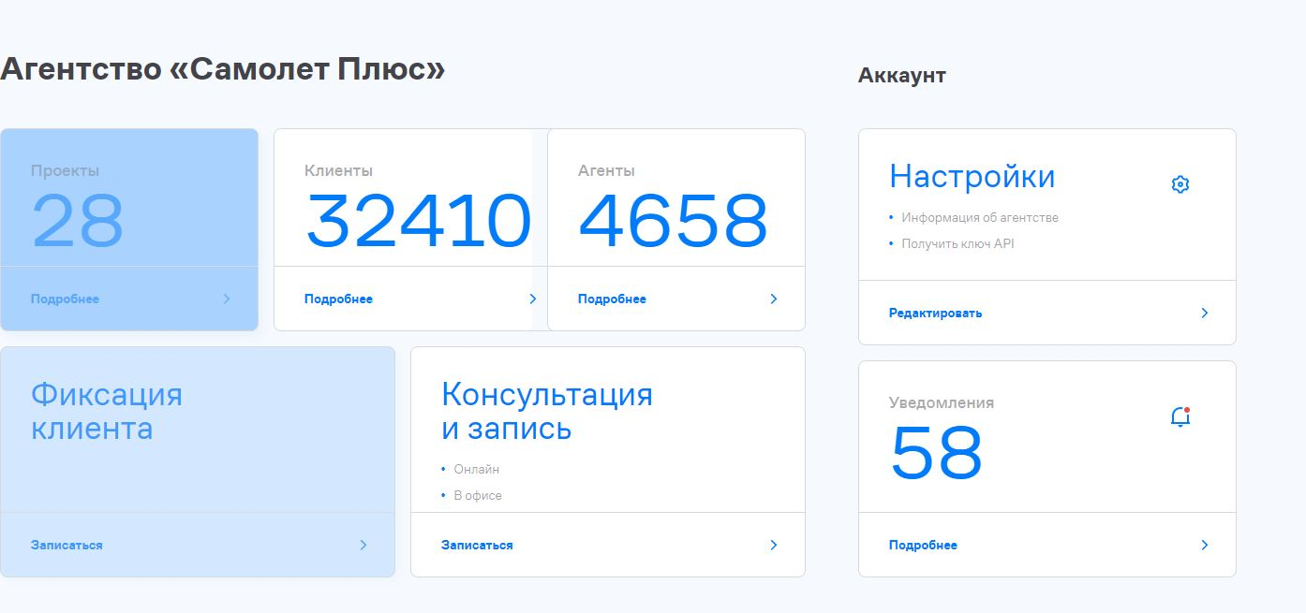

При наличии потенциального клиента в первую очередь требуется проверить его статус на предмет уникальности[1], для чего нажимаем кнопку ФИКСАЦИЯ КЛИЕНТА.

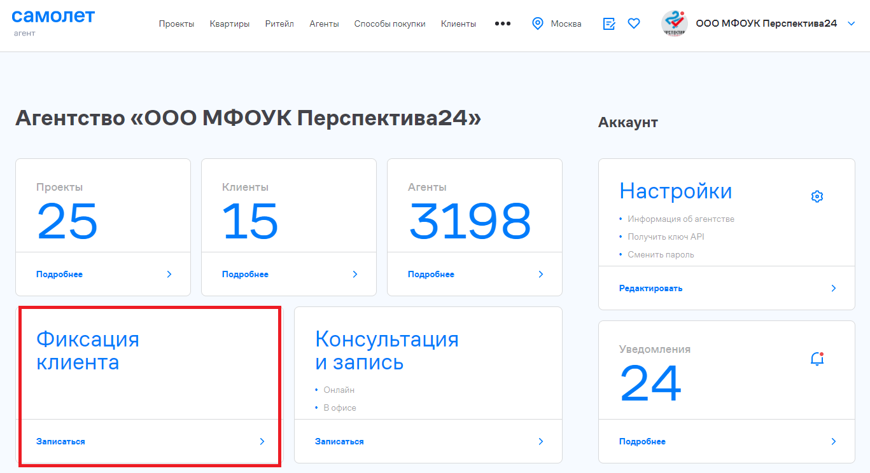

В случае, если на момент фиксации клиента в панели не выбран конкретный проект ГК Самолет (жилой комплекс) возможно пропустить заполнение строки ПРОЕКТ.

Обязательными полями для заполнения при фиксации клиента являются: ИМЯ клиента и его ТЕЛЕФОН. При фиксации клиента в поле ДОБАВИТЬ ЕЩЕ ОДИН ТЕЛЕФОН необходимо указать контактный телефон супруги, супруга или иного родственного лица, который будет участвовать в ДДУ. В поле С КЕМ СВЯЗАТЬСЯ всегда выбираем АГЕНТ, после чего нажимаем на кнопку ОТПРАВИТЬ. Появилась запись ЗАЯВКА ЗАФИКСИРОВАНА В ФОРМЕ ФИКСАЦИИ.

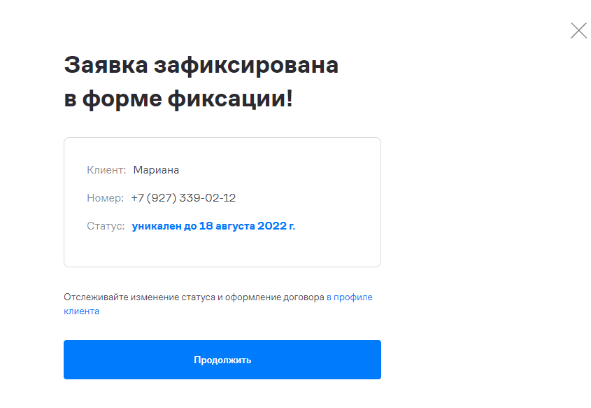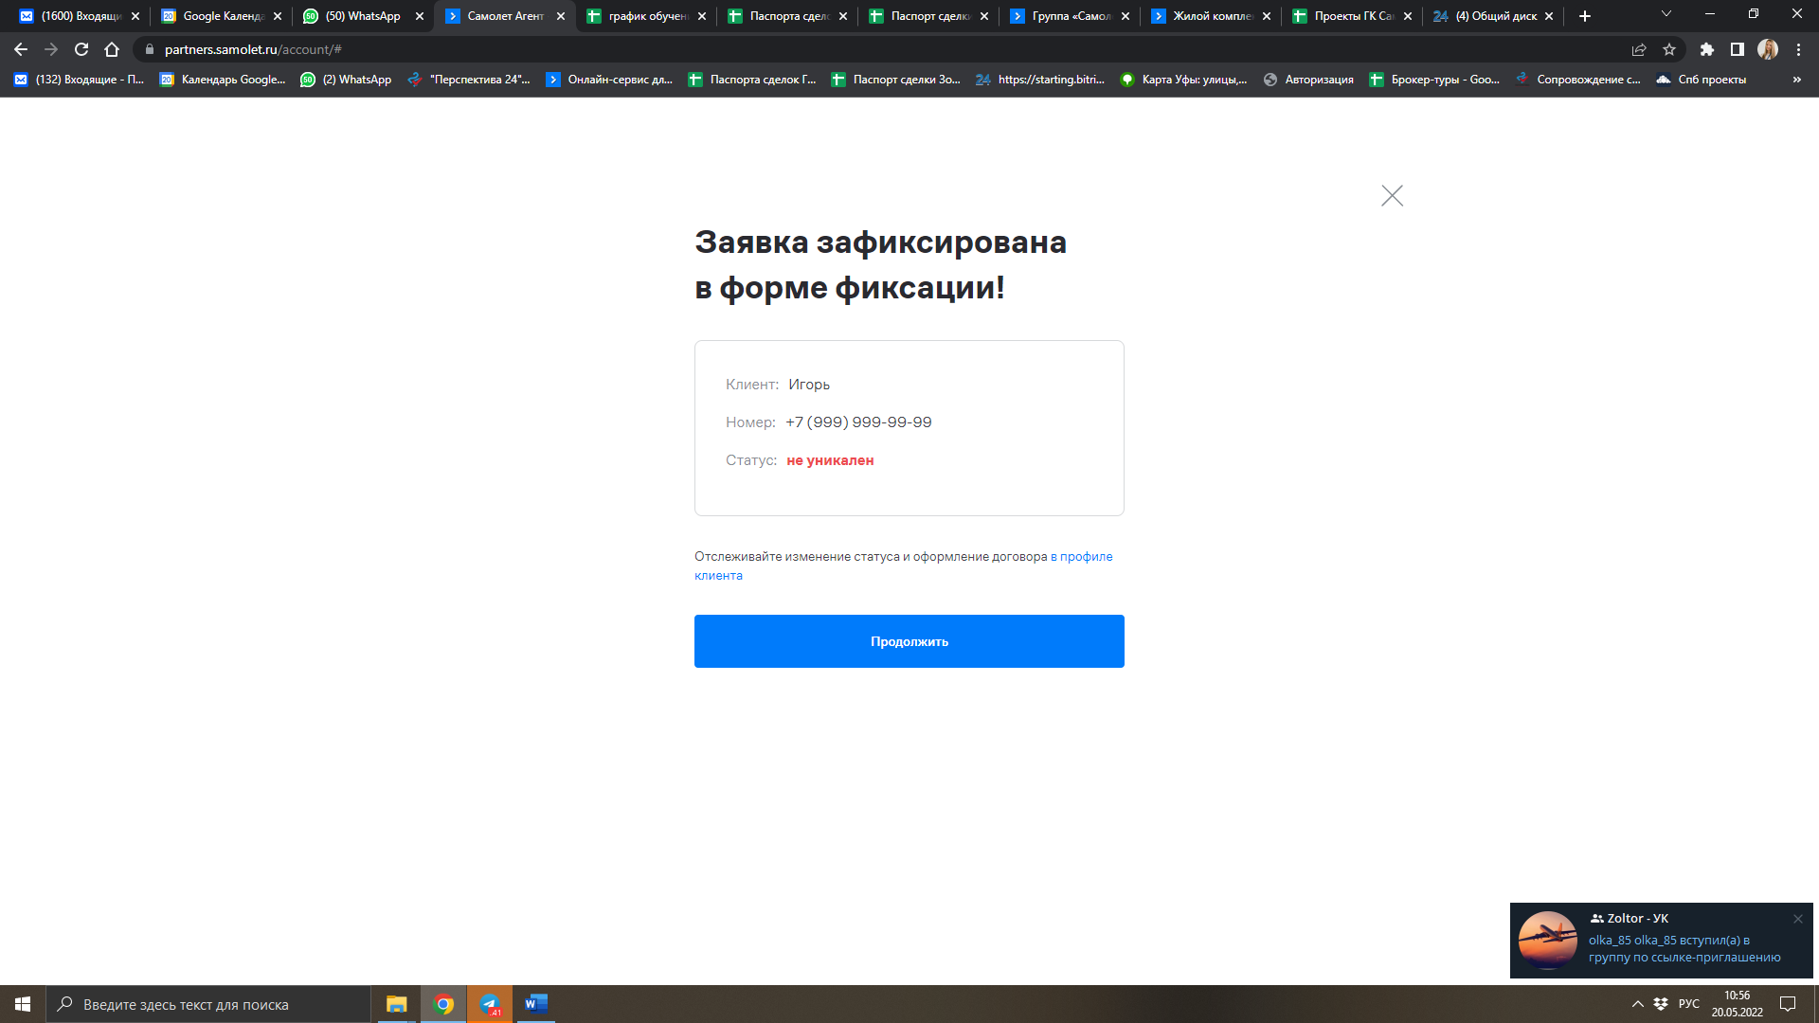

Здесь вы увидите статус клиента (не) уникален с указанием срока уникальности. Важно произвести фотоснимок либо скрин страницы экрана, для подтверждения статуса уникальности, при возникновении спорных вопросов уникальности клиента.

По вопросам продления уникальности (в исключительных случаях) следует обратиться к Ляйсан Набиуллиной (менеджер направления первичного жилья УК г.Уфа) через непосредственного руководителя вашего агентства.

Далее, если клиент не определился с конкретным жилым комплексом Вам необходимо обратиться на горячую линию ГК Самолет по номерам телефона **8(495)9671313** или **8(495)1864203**, менеджерами отдела телефонных продаж будет проведена общая консультация по всем жилым комплексам ГК Самолет.

В случае, если жилой комплекс определен, оставляем запрос в Telegram боте <https://t.me/info_gksmltplus_bot> /help /smlt_manager - связь с менеджером самолета по формату: ИМЯ КЛИЕНТА, ТЕЛЕФОН, ОБЪЕКТ, С КЕМ ДЕРЖАТЬ СВЯЗЬ (ИМЯ И ТЕЛЕФОН). Ваш запрос будет направлен менеджеру конкретного жилого комплекса для получения обратной связи. Далее, в течении 30-60 минут поступает звонок агенту от менеджера и обсуждается время проведения ZOOM встречи «клиент-агент-менеджер». В назначенное время, за 30 минут до связи, менеджер отдела продаж отправляет ссылку на встречу и далее организовывается связь, в ходе которой обсуждаются все вопросы, касающиеся выбранного объекта и заключения сделки.

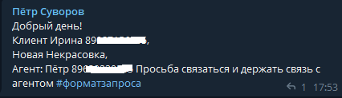

В случае, если в установленное время менеджер не перезвонил, необходимо продублировать запрос в Telegram боте <https://t.me/info_gksmltplus_bot> на связь с менеджером. Ваш запрос управляющей компанией ставится на контроль.

Если у вас остались вопросы или вы не нашли нужную команду нажмите /question и задайте свой вопрос.

Бронирование объекта осуществляется агентом через свой личный кабинет в платформе. Для бронирования в верхней панели нажимаем кнопку КВАРТИРЫ, выбирая локацию Москва либо Санкт-Петербург. Далее выбираем ПРОЕКТ и находим нужную нам квартиру, далее следуем представленным слайдам

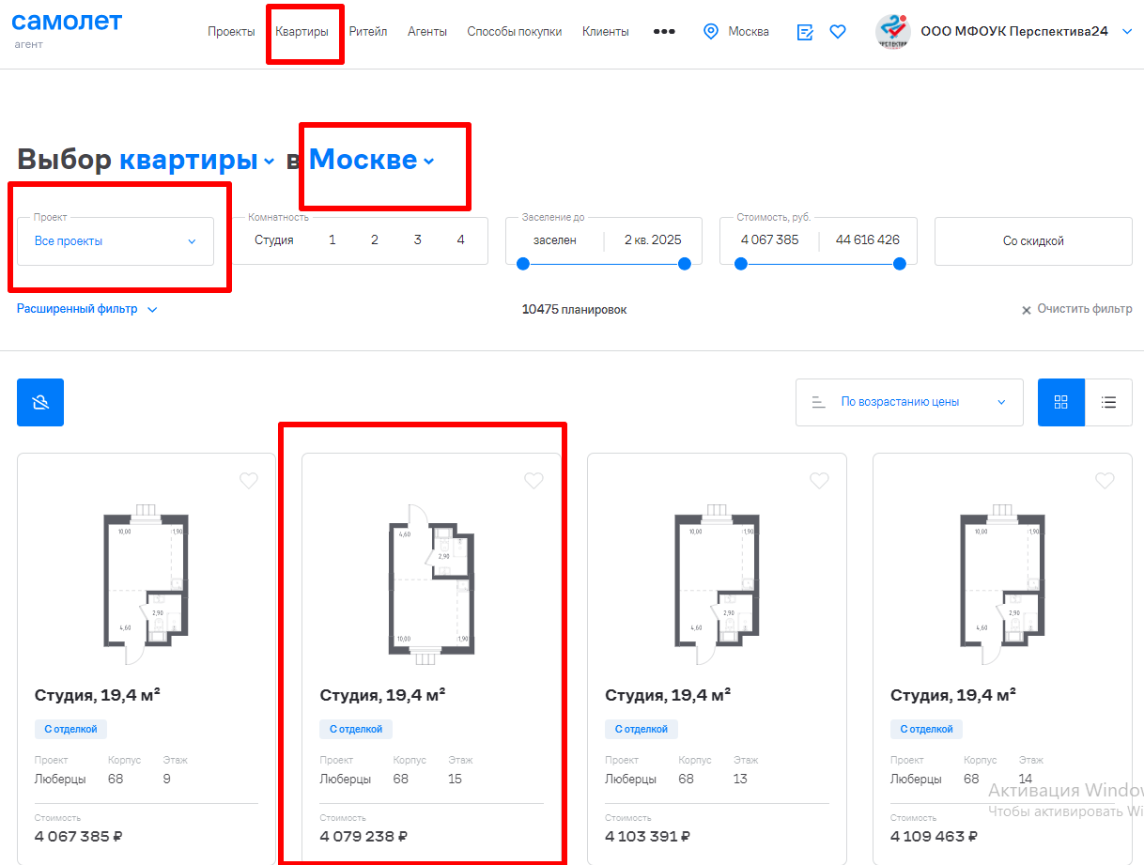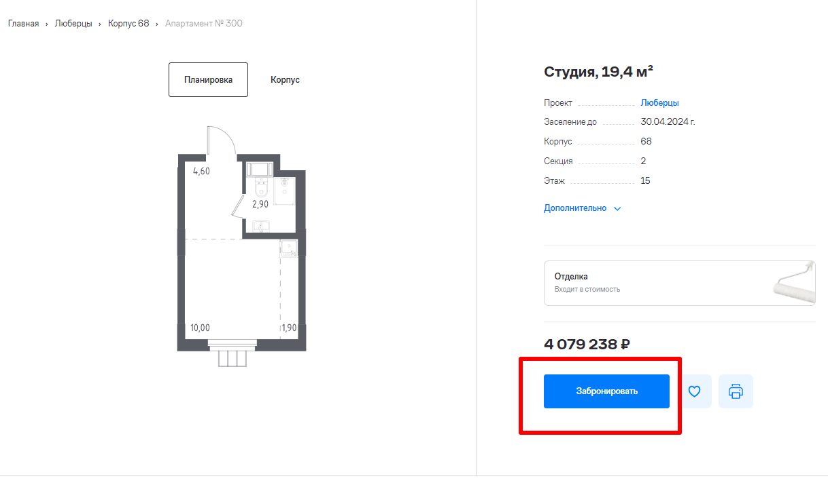

Шаг № 1 – ФИКСАЦИЯ КЛИЕНТА

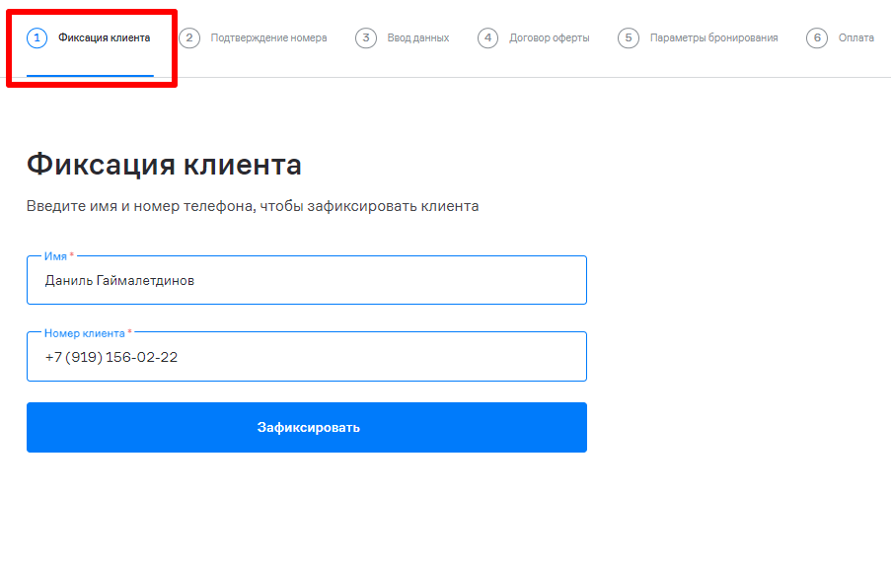

Шаг № 2 – ПОДТВЕРЖЕНИЕ НОМЕРА

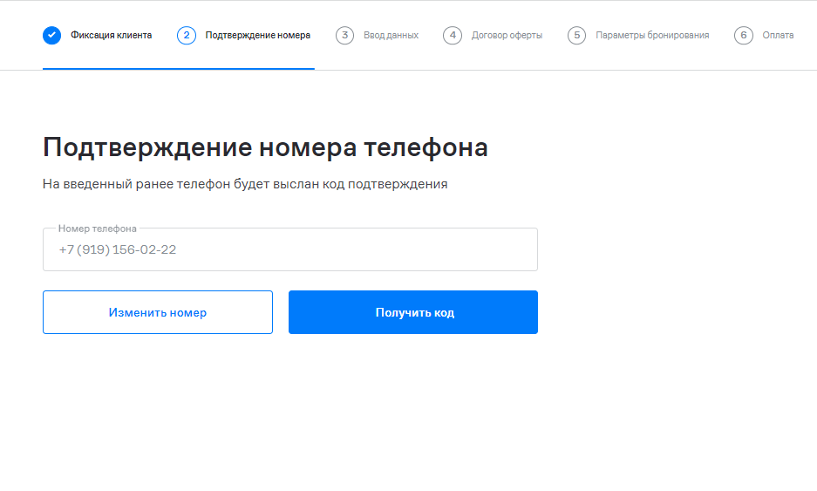

Шаг № 3 – ВВОД ДАННЫХ

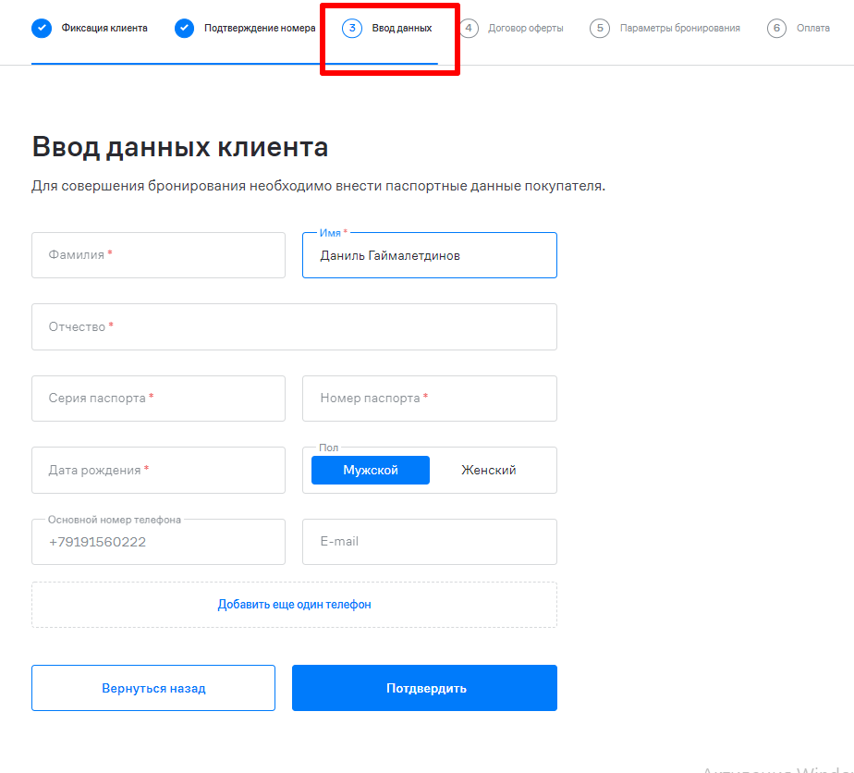

Шаг № 4 – ДОГОВОР ОФЕРТЫ

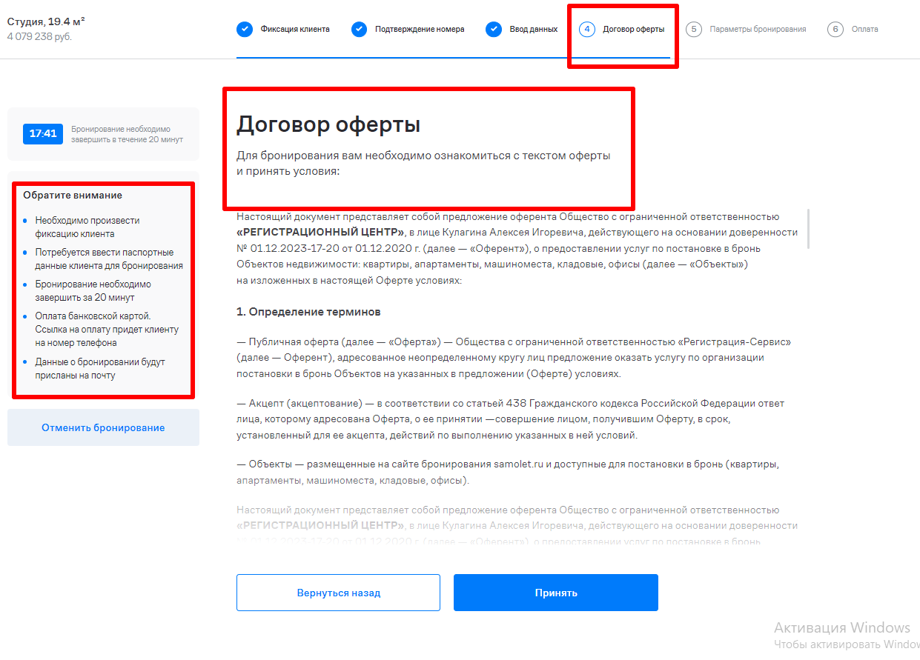

Шаг № 5 – ПАРАМЕТРЫ БРОНИРОВАНИЯ

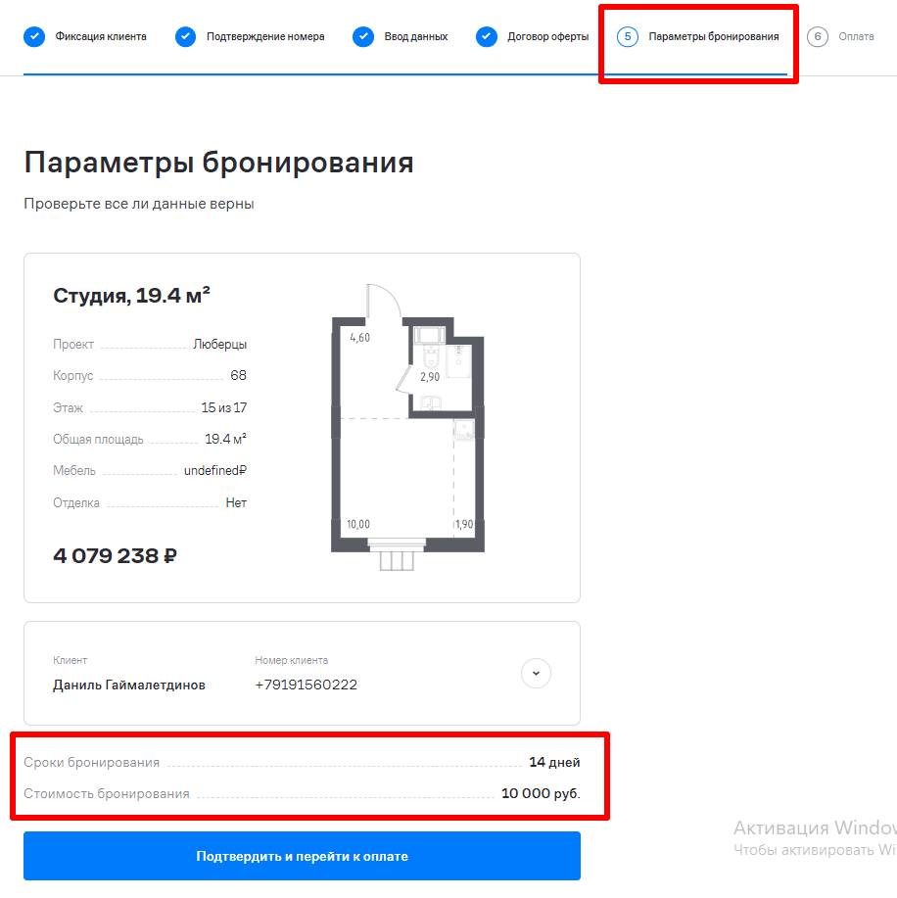

Шаг № 6 – ОПЛАТА

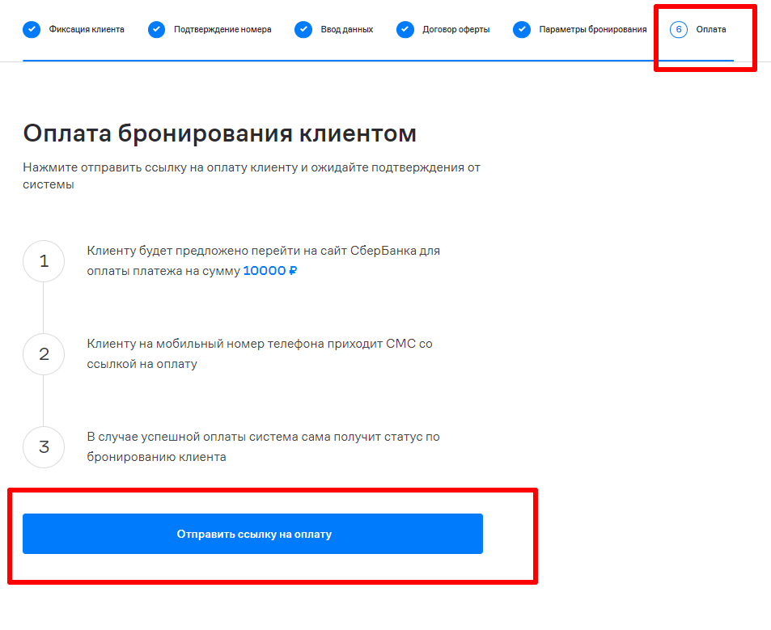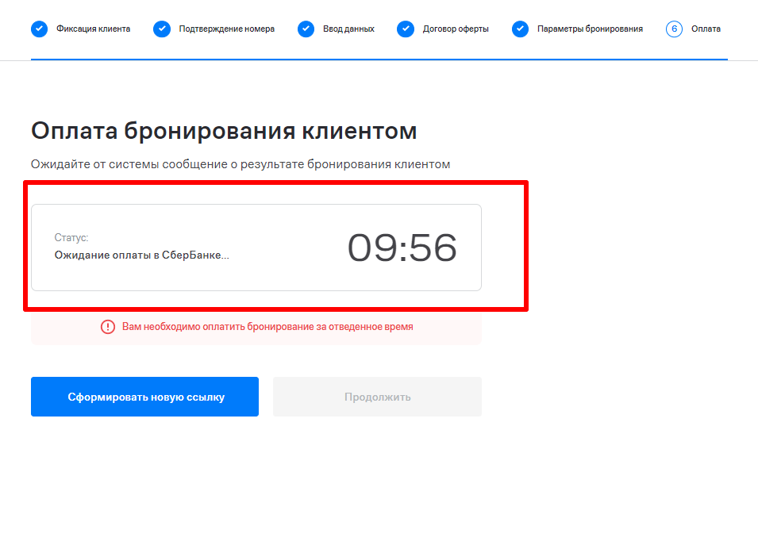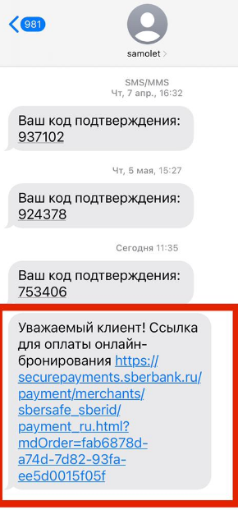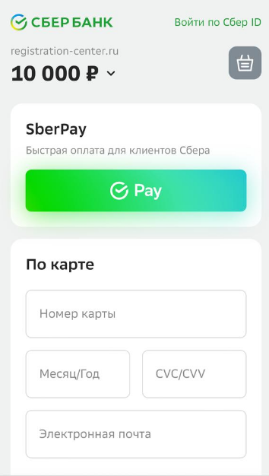

1. Статус «уникальный» присваивается по номерам телефона, по которым не было никакой активности в CRM Группы Самолет, или дата последней активности по номеру телефона клиента была более 90 дней назад. Течение срока уникальности начинается с момента обращения клиента в Группу Самолет или с момента передачи заявки на уникальность от агента.

   Статус «не уникальный» присваивается если у клиента или других участников (контрагентов) имеются обращения за последние 90 дней в Группу Самолет, либо клиент введен в платформу другим агентством недвижимости.